[曲靖师范学院朱铃团队论文遭质疑研究配图现 “孪生” 菌株图像](https://mp.weixin.qq.com/s?__biz=Mzk3NTEwMTE3OA==&mid=2247485440&idx=1&sn=a578f267d76b71b9209b2a26737172a4&chksm=c5a0c8438ee9c3db1defe9ca76656c9d784cd5808bfac898e51ac8681a3678900bf9fc48bffc&scene=126&sessionid=1743786433)

[学术荟萃](javascript:void(0);)2025-04-03 16:12:00山东

**Part.1**



**论文简介**

**标题：Isolation and identification of epiphytic Pichia kudriavzevii from loquat peels and investigation of its fermentation characteristics for liquor production**

**日期：**2024年10月19日

**单位与作者：**曲靖师范学院 Qingfang Xu、Ling Zhu（通讯作者 音译 朱铃）

**期刊：*Archives of Microbiology***

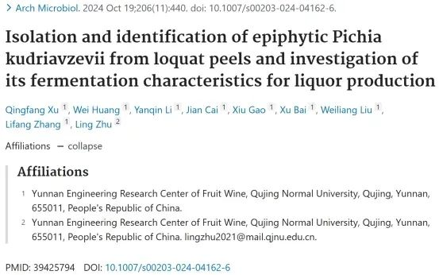

**Part.2**



**图像重复问题**

**#1 图3：菌株Q2、Q31和Q42是相同的图像，尽管是不同的菌株；图5：菌株Q2和Q9是相同的图像，尽管是不同的菌株。**

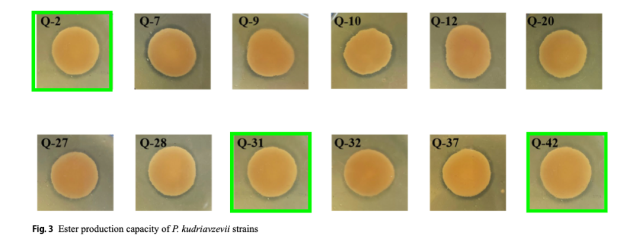

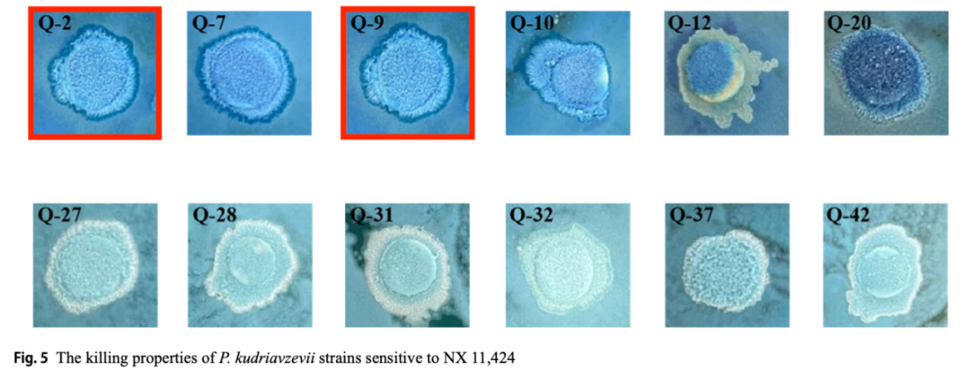

**参考信息：**

https://pubpeer.com/publications/CC374EEEFF0E4137A4ADE54D0F495C#1

https://pubmed.ncbi.nlm.nih.gov/39425794/